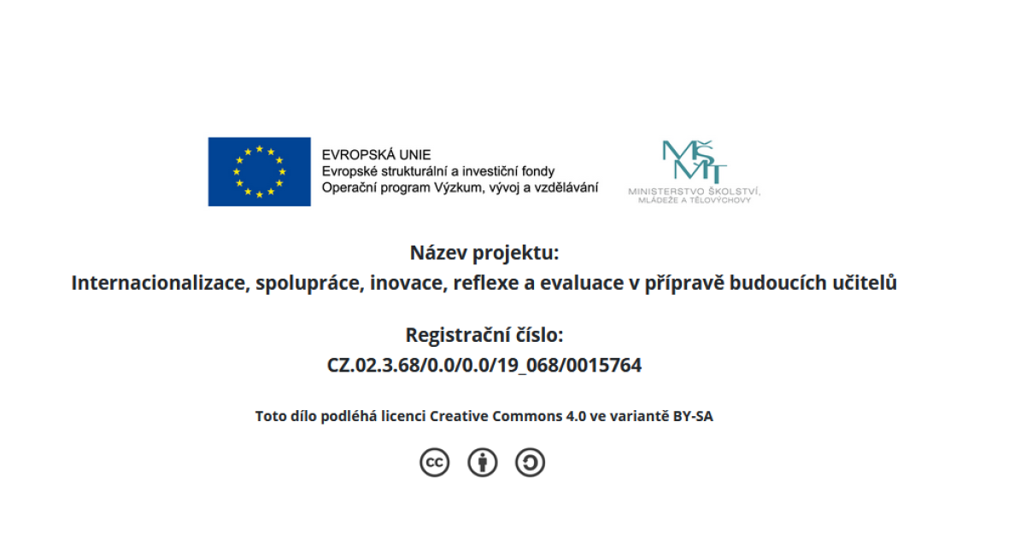

Úkol pro seminář
Autodiagnostika a reflexe osobnostních vlastností a vybraných profesních kompetencí
Instrukce:
- Vyplňte testy osobnosti (temperament, charakter) a test pro posuzování odborných kompetencí pro osobnostní rozvoj žáků. Testy jsou k dispozici v prostředí této kapitoly.
- Zamyslete se nad výsledky. Odpovídají výsledky představě o Vaší osobnosti? Jaké kompetenční předpoklady pro výkon učitelské profese máte?
- Reflexe se uskuteční na kontaktním či online semináři.

